UDC 004.93

МАШИННЕ НАВЧАНЯ ГІБРИДНОЇ СИСТЕМИ РОЗПІЗНАВАННЯ З CNN ЕКСТРАКТОРОМ ТА ІНФОРМАЦІЙНО ЕКСТРЕМАЛЬНИМ ІНТЕЛЕКТКАЛЬНИМ КЛАСИФІКАТОРОМ

Dovbysh A. S. – Dr. Sc., Professor, Professor of the Department of Computer Science, Sumy State University,
Sumy, Ukraine.
Piatachenko V. Y. – PhD, Assistant of the Department of Computer Science, Sumy State University,
Sumy, Ukraine.
Serhieiev V. M. – Post-graduate student of the Department of Computer Science, Sumy State University,
Sumy, Ukraine.
Hrytsenko O. M. – Post-graduate student of the Department of Computer Science, Sumy State University,
Sumy, Ukraine.

ABSTRACT
Context. Розв'язана актуальна задача інформаційного синтезу здатної до машинного навчання гібридної системи розпізнавання топології.
Objective. Підвищення функціональної ефективності системи розпізнавання
Method.
Results.
Conclusions.
KEYWORDS: machine learning, cnn, information-extreme intelligent technology, information criterion, classification.

ABBREVIATIONS
CNN is a Convolutional Neural Network;

NOMENCLATURE
– кількість класів розпізнавання;
– кількість ознак розпізнавання;
– кількість векторів ознак класів розпізнавання в навчальній матриці;
– двійковий усереднений вектор ознак класу розпізнавання ;
– кодова відстань, яка визначає радіус гіперсферичного контейнера класу розпізнавання ;
– інформаційний критерій оптимізації параметрів машинного навчання;
− простір ознак розпізнавання;
– робоча бінарна навчальна матриця;
− оператор формування матриці Y;
- оператор формування матриці Х;
– робоча (допустима) область визначення функції інформаційного критерію
Оптимізації параметрів машинного навчання;
– кількість подій, при яких реалізації класу розпізнавання помилково не відносяться до свого класу;
– кількість подій, при яких “чужі” реалізації помилково відносяться до класу розпізнавання ;
– достатньо мале число, яке вводиться для уникнення поділу на нуль;
– усереднена за алфавітом класів розпізнавання перша достовірність;
– усереднена за алфавітом класів розпізнавання помилка другого роду
– усереднена за алфавітом класів розпізнавання повна ймовірність правильного прийняття рішень;
– оптимальний радіус контейнера класу розпізнавання ;
– двійковий усереднений вектор ознак сусіднього класу розпізнавання ;

INTRODUCTION

The object of study is the process of
The subject of study is the

The purpose of the work is to increase

1 PROBLEM STATEMENT

2 REVIEW OF THE LITERATURE

Збільшення складності задач розпізнавання в останні роки спричинило зростання інтересу до гібридних підходів у нейромережевих моделях, які поєднують згорткові нейронні мережі (CNN) із класичними методами машинного навчання. Така інтеграція сприяє підвищенню точності класифікації, особливо в умовах обмежених обчислювальних ресурсів.
У задачах комп’ютерного зору дослідження ефективністі гібридних моделей [1-3] показали, що використання згорткових нейроних мереж для екстракції ознак і подальша класифікація за допомогою лінійних алгоритмів класифікації дозволяє суттєво скоротити обчислювальну складність без значних втрат у точності. Це підкреслює потенціал гібридних методів для застосування в ресурсозалежних середовищах.
В праці [2] запропоновано гібридні архітектури CNN-SVM та CNN-KNN для класифікації зображень, що розглядає використання CNN як механізму виділення ознак у поєднанні з SVM або k-NN дозволяє досягти вищої точності, ніж стандартні CNN. Особливо ефективним такий підхід виявився при роботі з невеликими вибірками даних, оскільки лінійні алгоритми класифікації можуть краще узагальнювати отримані ознаки.
📌 Дослідження [3] продемонструвало, що після екстракції глибоких ознак за допомогою CNN, використання k-NN дозволяє підвищити точність розпізнавання, зменшуючи кількість помилкових класифікацій.

3 MATERIALS AND METHODS

Ідея гібридних моделей доволі популярна [4, 5], оскільки забезпечує переваги нейронних мереж ефективно вилучати інформативні ознаки із даних із стійкістю та інтерпретованістю класичних алгоритмів розпізнавання.
В роботі використано глибоку згорткову нейронну мережу (CNN), яка забезпечує ефективне вилучення ознак із зображень до подальшого класифікаційного блоку.
Модель складається з трьох згорткових блоків, кожен з яких включає згортковий шар, нормалізацію, що стабілізує розподіл активацій, та операцію субдискретизації, яка зменшує розмірність і підвищує інваріантність до зсувів.
Для покращення параметричної ефективності використано роздільні згортки, які реалізують факторизацію ядра 𝑘×𝑘 на глибину та просторову обробку, що зменшує кількість параметрів із 𝑂(𝑘²𝐶_{𝑖𝑛}𝐶_{𝑜𝑢𝑡}) до 𝑂(𝑘²𝐶_{𝑖𝑛}+𝐶_{𝑖𝑛}𝐶_{𝑜𝑢𝑡}).
Згорткові шари виконують просторове згорткове перетворення:
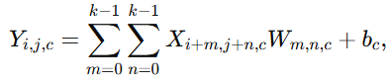(1)

де X – вхідне зображення, W – ядро згортки, k – розмір фільтра, c – канал.
Застосування GlobalAveragePooling2D замість класичного Flatten() дозволяє виконати узагальнення просторової інформації та уникнути перенавчання, агрегуючи ознаки по всій карті активацій:

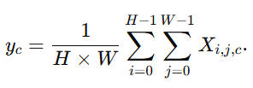(2)
Для активації використано Swish(3), яка демонструє кращі властивості порівняно з ReLU завдяки відсутності "мертвих нейронів" та плавному переходу між областями активації[6].
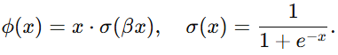(3)
Оптимізація здійснюється за допомогою AdamW, що поєднує адаптивне оновлення швидкостей градієнта із L2-регуляризацією у вигляді вагового затухання, що мінімізує втрати за формулою:

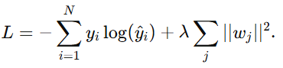(4)

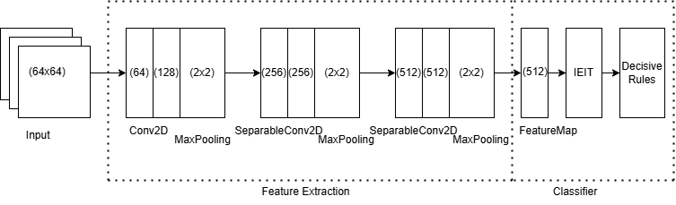
Figure 1 – Архітектура гібридної моделі машинного навчання системи розпізнавання

Категорійну модель оптимізації контейнерів класів розпізнавання представимо у вигляді орієнтованого графу відображення множин, що застосовуються в процесі інформаційно-екстремального машинного навчання.
На рис. 2 показано категорійну модель інформаційно-екстремального машинного навчання класифікатора в структури алфавіту класів розпізнавання.
На рис. 1 терм-множина значень інформаційного критерію оптимізації параметрів машинного навчання є загальною для всіх контурів оптимізації. Оператор на кожному кроці машинного навчання відновлює в радіальному базисі простору ознак контейнери класів розпізнавання, які утворюють в загальному випадку нечітке розбиття . Оператор θ проекцирує побудоване розбиття на розподіл двійкових векторів ознак бінарної навчальної матриці X, а оператор ψ перевіряє основну статистичну гіпотезу про належність векторів ознак відповідному класу розпізнавання. За результатами статистичної перевірки гіпотез формується множина статистичних гіпотез , а оператор γ формує множину точнісних характеристик , де

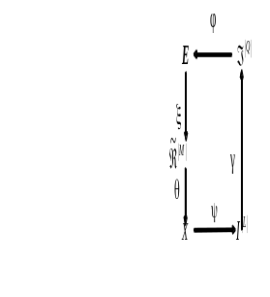
Рисунок 2– Категорійна модель інформаційно-екстремального машинного навчання

Оператор φ обчислює множину значень інформаційного критерію оптимізації параметрів машинного навчання. В категорійній моделі контур оптимізації контрольних допусків на ознаки розпізнавання замикається через терм-множину D – систему контрольних допусків, які використовуються як рівні квантування ознак розпізнавання при формуванні робочої бінарної навчальної матриці. Наявність бінарної навчальної матриці дозволяє шляхом квантування за рівнем ознак розпізнавання адаптувати вхідний математичний опис до максимальної достовірності класифікаційних рішень.
Згідно з категорійною моделлю (рис. 1) алгоритм інформаційно-екстремального машинного представимо у вигляді процедури
, (1)

У рамках ІЕІ-технології алгоритм машинного навчання, розглядаючи двохальтернативну систему оцінок та рівноімовірних гіпотез, реалізує цілеспрямований пошук для всіх класів алфавіту класів глобального максимуму інформаційного критерію (2), який представлено модифікацією інформаційною мірою Кульбака:
, де де – кількість подій, що характеризують належність реалізацій класу до контейнера класу на -му кроці машинного навчання;
– кількість подій, що характеризують належність реалізацій класу до контейнера класу на -му кроці машинного навчання;
– обсяг навчальної вибірки класу .

4 EXPERIMENTS

Розглядаючи задачу класифікації знімків місцевості, розглянуто набори даних з відкритого датасету EuroSAT[6], який представляє собою набори зображень типів місцвості та земного покрову на основі супутникових знімків Sentinel-2 за програми Earth observation program Copernicus. Зображення для дослідження обрані через їх високу роздільну здатність, значну та рівномірну репрезентацію класів, придатність до використання набору в задачах глибокого навчання. В статті розглянуто 6 класі з загального алфавіту класів, які визначають класи "Посіви", "Ліс", "Шосе", "Житлова зона", "Луки", "Промислова зона"(Рис.3). Класи в дослідженні представлені наборами в 2000 зображень, розміром 64 на 64 пікселі.

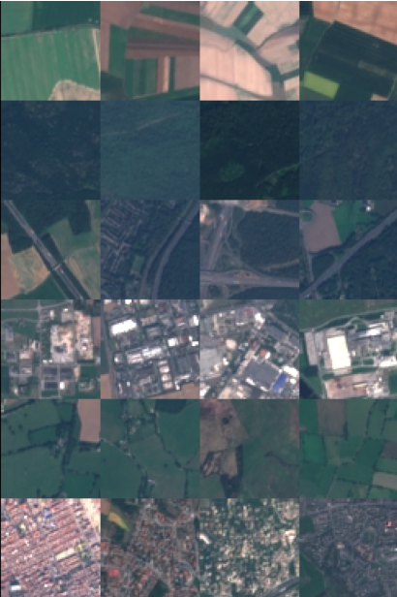
Figure 3 – Матриця типових зображенні класів розпізнавання.

5 RESULTS
Програмна реалізація означеного алгоритму представила собою послідовну процедуру машинного навчання штучної нейронної мережі для екстракції вагомих ознак з навчальної матриці та формування правил класифікаційних рішень шару інформаційно-екстремальної інтелектуальної технології. | За результатами дослідження (Рис.4) на початкових етапах машинного навчання спостерігається значний розрив між тренувальною (60.82%) та валідаційною (15.99%) точністю, що свідчить про початкову фазу адаптації моделі без сформованих узагальнень.
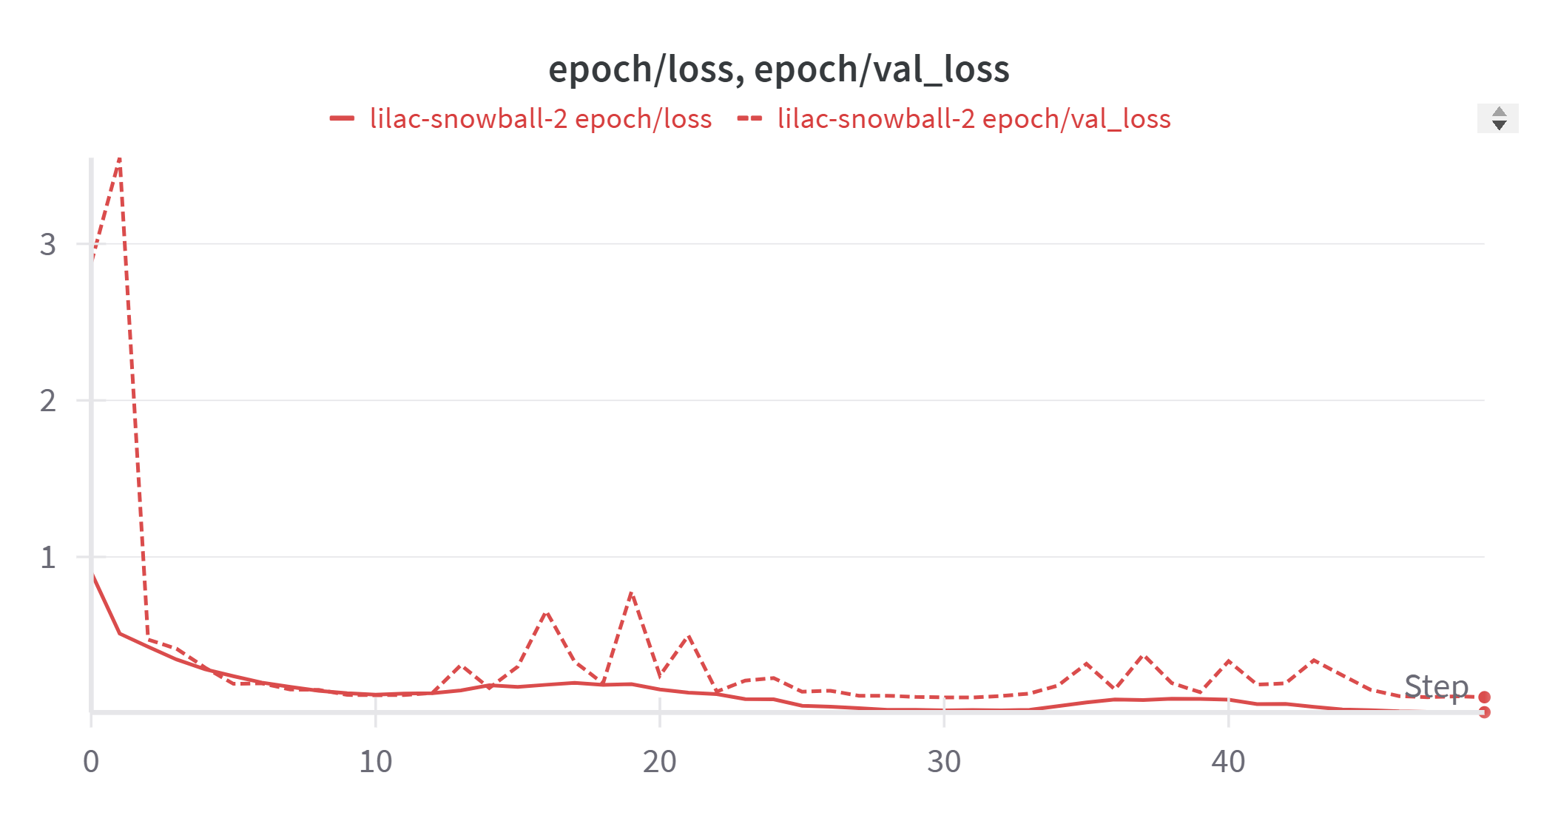 | 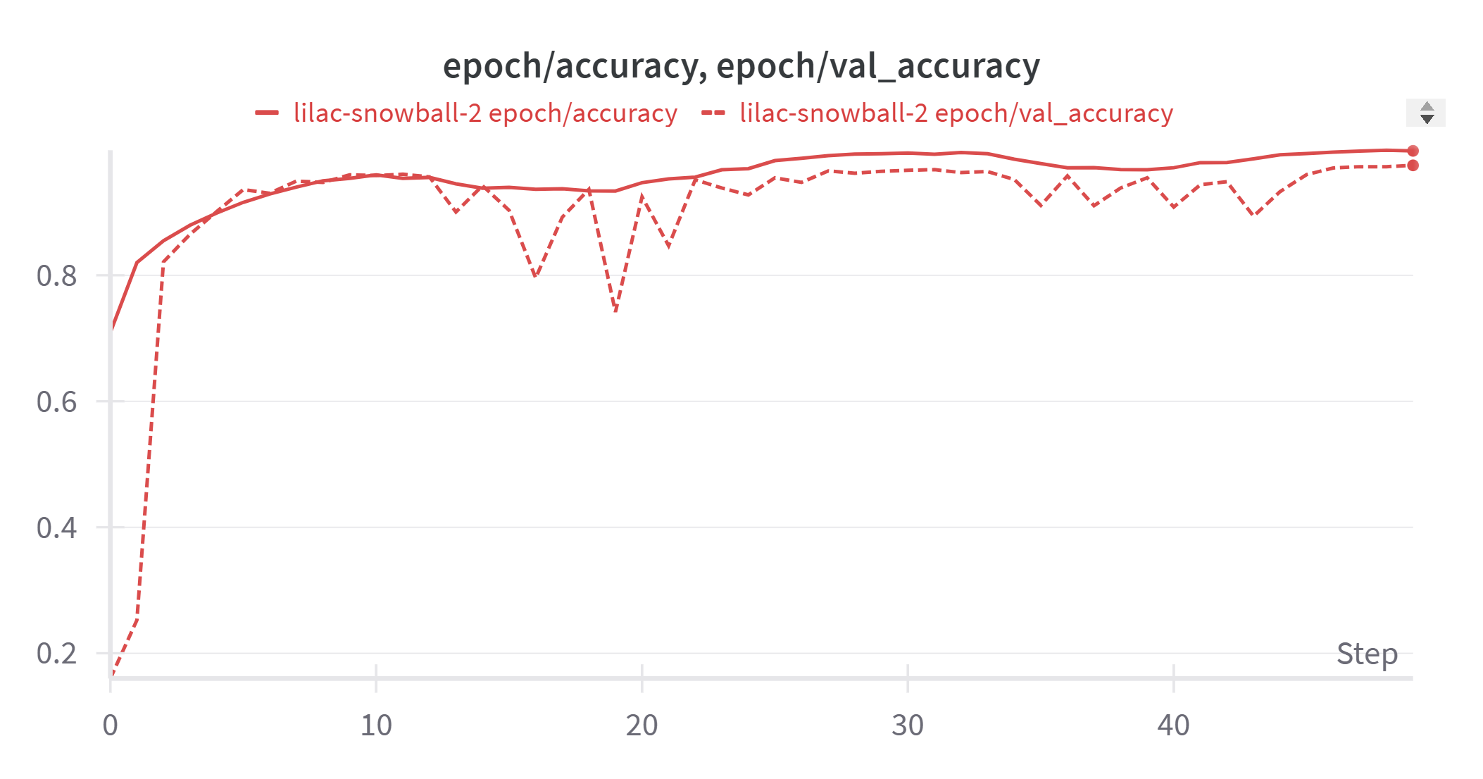
a | b

Figure 4 – Динаміка процесу машинного навчання:a – зменшення похибки моделі; b – точність моделі.

Втім, в процесі навчання моделі помітна тенденція стабілізації та досягнення плато (96-97%). Легко бачити, що після 35-ї епохи, спостерігається перенавчання за тренувальним набором: валідаційна точність знижується, а валідаційні втрати зростають. Проте механізми регуляризації та адаптивного навчання стабілізують точніть на рівні 97%, що, ймовірно, є наслідком використання циклічної зміни швидкості навчання, яка сприяє виходу з локальних мінімумів.
В процесі формування контейнерів класів розпізнавання система виконує підбір радіуса класу в гіперсферичному просторі за матрицею ознак, визначених загортковою нейронною мережею.

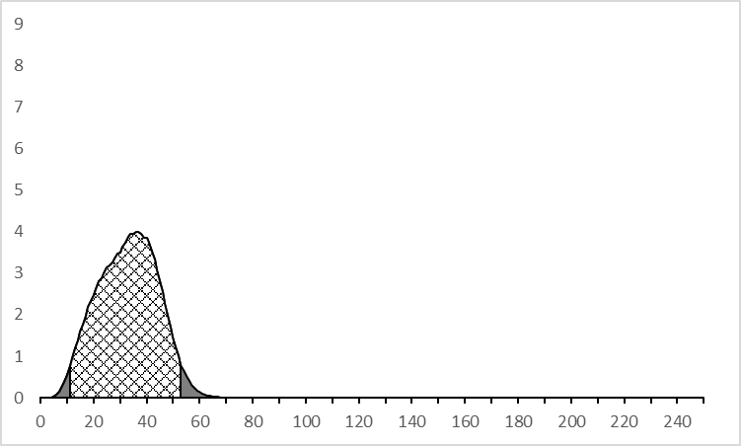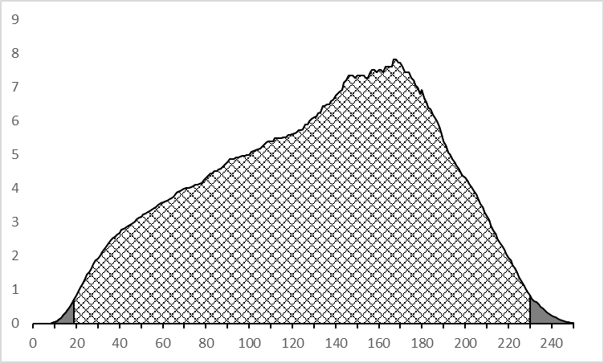
a b

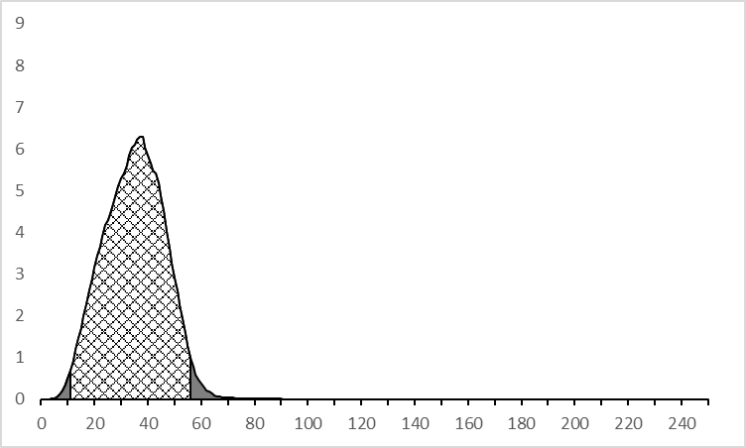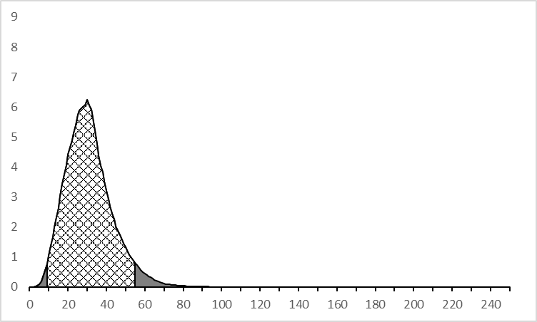
c d

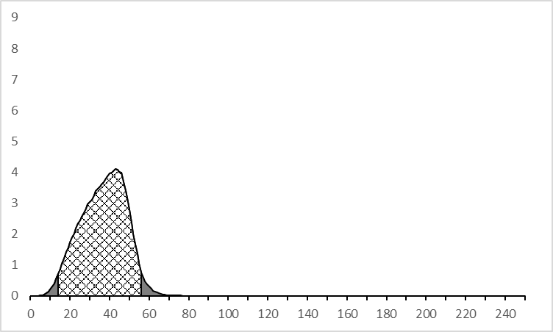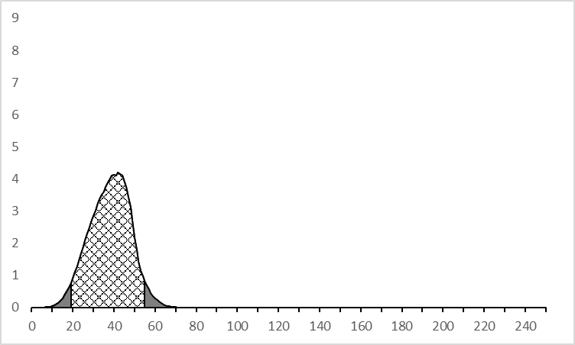
e f

Figure 5 – Графіки залежності інформаційної міри від радіусів контейнерів класів: a – клас X₁ "Посіви", b – клас X₂ "Ліс", c – клас X₃ "Шосе", d – клас X₄ "Житлова зона", e – клас X₅ "Луки", f – клас X₆ "Промислова зона"

Аналіз графіків машинного навчання, представлених на Рисунку 5, можна стверджувати що всі класи розпізнавання з алфавіту сформували робочі області. Оптимальні радіуси в процесі оптимізації геометричних параметрів контейнерів отримали значення: 53 – клас X1 "Посіви", 230 – клас X2 "Ліс", 56 – клас X3 "Шосе", 55 – клас X4 "Житлова зона", 56 – клас X5 "Луки", 55 – клас X6 "Промислова зона".
Перевірка якості машинного навчання виконана на тестовому наборі, представленому 400 зображень на кожен клас розпізнавання. Загальна точність розпізнавання під час тестування системи сягнула 94%.

6 DISCUSSION

CONCLUSIONS
The urgent problem of
is solved to.
The scientific novelty of obtained results is that

The practical significance of obtained results is that
Prospects for further research are to study the
.

ACKNOWLEDGEMENTS
НДР ?

REFERENCES
- Ab Wahab, M. N., Nazir, A., Ren, A. T. Z., Noor, M. H. M., Akbar, M. F., & Mohamed, A. S. A. (2021). Efficientnet-Lite and Hybrid CNN-KNN Implementation for Facial Expression Recognition on Raspberry Pi. IEEE Access, 9, p. 134065–134080. DOI: 10.1109/ACCESS.2021.3113337
- Ghosh, S., Singh, A., Kavita, Jhanjhi, N. Z., Masud, M., & Aljahdali, S. (2022). SVM and KNN Based CNN Architectures for Plant Classification. Computers, Materials and Continua, 71(3), p.4257. DOI:10.32604/CMC.2022.023414
- Lanjewar, M. G., Parab, J. S., & Shaikh, A. Y. (2023). Development of framework by combining CNN with KNN to detect Alzheimer’s disease using MRI images. Multimedia Tools and Applications, 82(8), p. 12699–12717. DOI: 10.1007/S11042-022-13935-4/METRICS
- Tan, M., & Le, Q. v. (2019). EfficientNet: Rethinking Model Scaling for Convolutional Neural Networks. 36th International Conference on Machine Learning, ICML 2019, 2019-June, 10691–10700. https://arxiv.org/abs/1905.11946v5
- Sandler, M., Howard, A., Zhu, M., Zhmoginov, A., & Chen, L. C. (2018). MobileNetV2: Inverted Residuals and Linear Bottlenecks. Proceedings of the IEEE Computer Society Conference on Computer Vision and Pattern Recognition, 4510–4520. https://doi.org/10.1109/CVPR.2018.00474
- Dasgupta, R., Chowdhury, Y. S., & Nanda, S. (2021). Performance Comparison of Benchmark Activation Function ReLU, Swish and Mish for Facial Mask Detection Using Convolutional Neural Network. 355–367.
DOI:10.1007/978-981-16-2248-9_34
- Eurosat: A novel dataset and deep learning benchmark for land use and land cover classification. Patrick Helber, Benjamin Bischke, Andreas Dengel, Damian Borth. IEEE Journal of Selected Topics in Applied Earth Observations and Remote Sensing, 2019.
Received 00.00.2000.
Accepted 00.00.2000.

